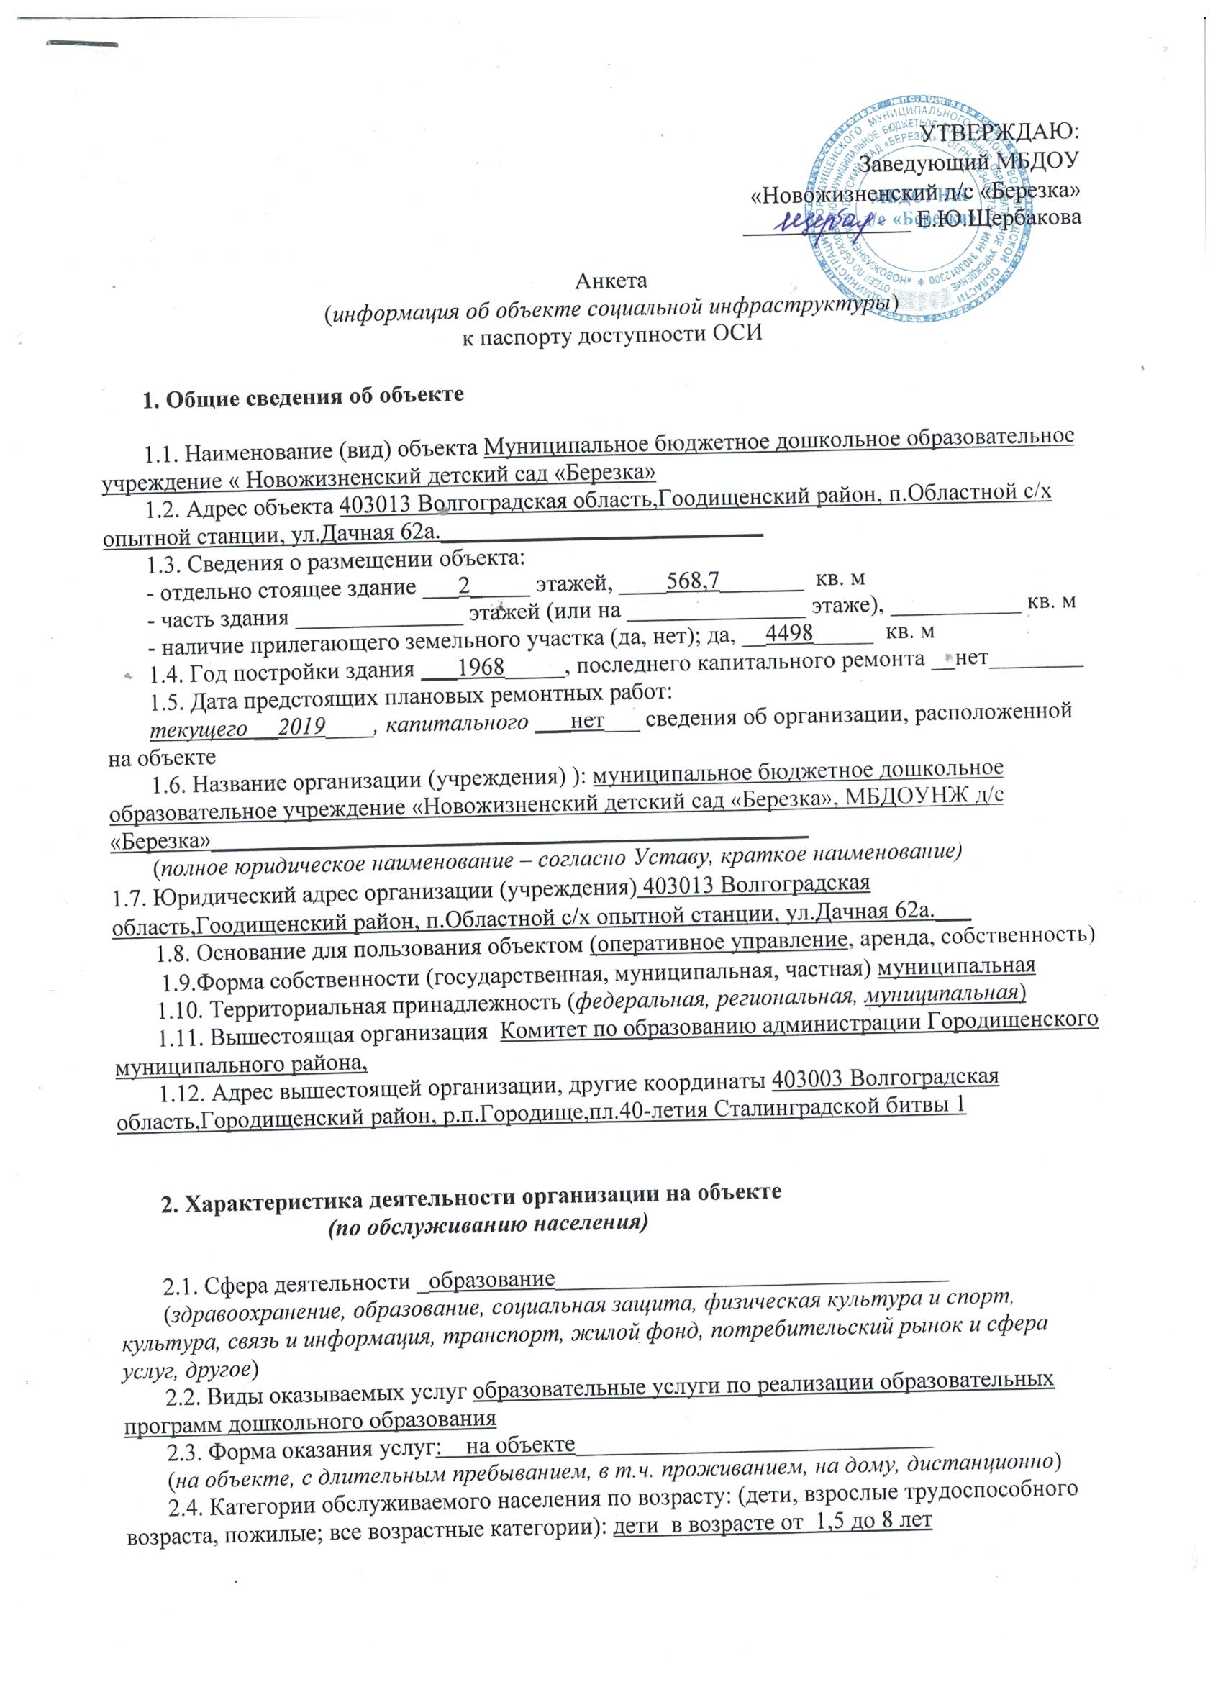

Анкета
(информация об объекте социальной инфраструктуры)
к паспорту доступности ОСИ

1. Общие сведения об объекте

1.1. Наименование (вид) объекта Муниципальное бюджетное дошкольное образовательное учреждение « Новожизненский детский сад «Березка»
1.2. Адрес объекта 403013 Волгоградская область,Гоодищенский район, п.Областной с/х опытной станции, ул.Дачная 62а.___________________________
1.3. Сведения о размещении объекта:
- отдельно стоящее здание ___2_____ этажей, ____568,7_______ кв. м
- часть здания ______________ этажей (или на _______________ этаже), ___________ кв. м
- наличие прилегающего земельного участка (да, нет); да, __4498_____ кв. м
1.4. Год постройки здания ___1968_____, последнего капитального ремонта __нет________
1.5. Дата предстоящих плановых ремонтных работ:
текущего __2019____, капитального ___нет___ сведения об организации, расположенной на объекте
1.6. Название организации (учреждения) ): муниципальное бюджетное дошкольное образовательное учреждение «Новожизненский детский сад «Березка», МБДОУНЖ д/с «Березка»__________________________________________________
(полное юридическое наименование – согласно Уставу, краткое наименование)
1.7. Юридический адрес организации (учреждения) 403013 Волгоградская область,Гоодищенский район, п.Областной с/х опытной станции, ул.Дачная 62а.___
1.8. Основание для пользования объектом (оперативное управление, аренда, собственность)
1.9.Форма собственности (государственная, муниципальная, частная) муниципальная
1.10. Территориальная принадлежность (федеральная, региональная, муниципальная)
1.11. Вышестоящая организация Комитет по образованию администрации Городищенского муниципального района,
1.12. Адрес вышестоящей организации, другие координаты 403003 Волгоградская область,Городищенский район, р.п.Городище,пл.40-летия Сталинградской битвы 1

2. Характеристика деятельности организации на объекте
(по обслуживанию населения)

2.1. Сфера деятельности _образование_________________________________
(здравоохранение, образование, социальная защита, физическая культура и спорт, культура, связь и информация, транспорт, жилой фонд, потребительский рынок и сфера услуг, другое)
2.2. Виды оказываемых услуг образовательные услуги по реализации образовательных программ дошкольного образования
2.3. Форма оказания услуг: на объекте______________________________
(на объекте, с длительным пребыванием, в т.ч. проживанием, на дому, дистанционно)
2.4. Категории обслуживаемого населения по возрасту: (дети, взрослые трудоспособного возраста, пожилые; все возрастные категории): дети в возрасте от 1,5 до 8 лет
2.5. Категории обслуживаемых инвалидов: инвалиды, передвигающиеся на коляске, инвалиды с нарушениями опорно-двигательного аппарата; нарушениями зрения, нарушениями слуха, нарушениями умственного развития: нет
2.6. Плановая мощность: посещаемость (количество обслуживаемых в день), вместимость, пропускная способность _ 93 чел.________________________
2.7. Участие в исполнении ИПР инвалида, ребенка-инвалида (да, нет) ___нет__

3. Состояние доступности объекта

3.1 Путь следования к объекту пассажирским транспортом _ автобус № 119 «Волгоград-Кузьмичи»____________________________________________________
(описать маршрут движения с использованием пассажирского транспорта)
наличие адаптированного пассажирского транспорта к объекту _ нет_________
3.2 Путь к объекту от ближайшей остановки пассажирского транспорта:
3.2.1. расстояние до объекта от остановки транспорта 300-500 м
3.2.2. время движения (пешком) ______5-15_________ мин
3.2.3. наличие выделенного от проезжей части пешеходного пути (да, нет) _____нет_____,
3.2.4. Перекрестки: нерегулируемые; регулируемые, со звуковой сигнализацией, таймером; нет
3.2.5. Информация на пути следования к объекту: акустическая, тактильная, визуальная; нет
3.2.6. Перепады высоты на пути: есть, нет
Их обустройство для инвалидов на коляске: да, нет

3.3. Вариант организации доступности ОСИ (формы обслуживания)*

№ | Категория инвалидов  (вид нарушения) | Вариант организации доступности объекта
1 | Все категории инвалидов и МГН | ДУ
 | в том числе инвалиды:
2 | передвигающиеся на креслах-колясках | ДУ
3 | с нарушениями опорно-двигательного аппарата | ДУ
4 | с нарушениями зрения | ДУ
5 | с нарушениями слуха | ДУ
6 | с нарушениями умственного развития | ДУ
* - указывается один из вариантов: «А», «Б», «ДУ», «ВНД»

4. Управленческое решение (предложения по адаптации основных структурных элементов объекта)

№ | Основные структурно-функциональные зоны объекта | Рекомендации по адаптации объекта (вид работы)*
1 | Территория, прилегающая к зданию (участок) | Ремонт (текущий, капитальный)
2 | Вход (входы) в здание | Индивидуальное решение с ТСР
3 | Путь (пути) движения внутри здания (в т.ч. пути эвакуации) | Технические решения невозможны - организация альтернативной формы обслуживания
4 | Зона целевого назначения здания (целевого посещения объекта) | Технические решения невозможны - организация альтернативной формы обслуживания
5 | Санитарно-гигиенические помещения | Технические решения невозможны - организация альтернативной формы обслуживания
6 | Система информации на объекте (на всех зонах) | Индивидуальное решение с ТСР
7 | Пути движения к объекту (от остановки транспорта) | Не нуждается
8. | Все зоны и участки | Не нуждается
*- указывается один из вариантов (видов работ): не нуждается; ремонт (текущий, капитальный); индивидуальное решение с ТСР; технические решения невозможны – организация альтернативной формы обслуживания

Размещение информации на Карте доступности субъекта РФ согласовано
___Щербакова Елена Юрьевна, заведующий муниципального бюджетного дошкольного образовательного учреждения « Новожизненский детский сад «Березка»; 884468-4-34-78 ____
(подпись, Ф.И.О., должность; координаты для связи уполномоченного представителя объекта)

